Fájl küldése emailben
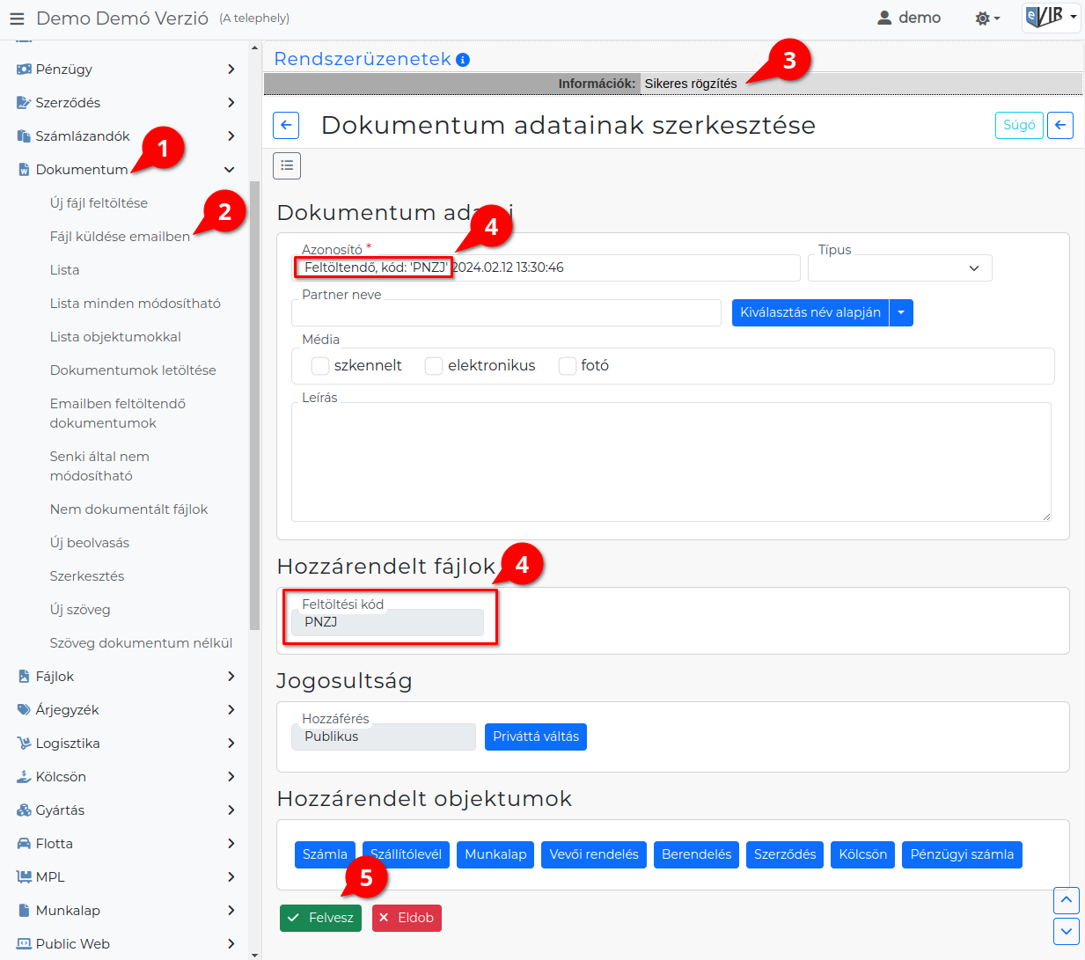
- A Dokumentum,
- Fájl küldése emailben menüpontra kattintva olyan dokumentumot generálhatunk, amelyhez még nem történt meg a fájl feltöltés.
- Az űrlap megnyitásakor már létre is jött, a dokumentum és a listákban megtalálható lesz.
- A dokumentum adatainak szerkesztése az általános dokumentációban leírtak szerint történik.
  - Speciális elem a Feltöltési kód
A dokumentum szkennelésekor és emailen történő elküldésekor a tárgy mezőbe ezt a 4 elemű számokból és/vagy betűkből (a program által) generált kódot kell a szkenneren beírni.
- A | Felvesz | gombra kattintva a dokumentumhoz beállított adatok (jogosultság, objektumok) is mentésre kerülnek.

Kapcsolódó oldalak:
- Dokumentum adatai
- Új fájl feltöltése
- Dokumentumok menü
- PDF szerkesztés
- Új beolvasás
- Új szöveg

